**电院2024年赴重点引导行业就业**

**毕业研究生表彰座谈会**

上海交通大学电子信息与电气工程学院建设有电气工程、控制科学与工程、计算机科学与技术、电子科学与技术、信息与通信工程、仪器科学与技术、网络空间安全和集成电路科学与工程八个一级学科，持续优化学科布局、厚植学科基础，充分发挥多学科交叉融合的协同优势。

学院坚持围绕“立德树人”根本任务，坚持价值引领、知识探究、能力建设、人格养成“四位一体”育人理念，优化全员、全程、全方位育人机制，凝聚全链条、多维度的共识与合力，构建符合电类学科特色的高水平人才培养体系。

2024年，学院预计有博士毕业生203位，硕士毕业生1047位，本科毕业生971位，共计2221位毕业生从学院完成学业，从电院出发，向世界寻梦。

**一、电院就业引导工作简介**

**（一）凝聚共识合力，同心逐梦谱写育人新篇章**

坚持新时代党对青年人才工作的重要指示，积极引导毕业生主动服务国家重大战略需求，到国防科技、中西部基层单位、重点科研机构、高新科技企业等国家发展重点领域干事创业。院系党政领导高度重视，牵头开展访企拓岗促就业，关心重点单位毕业生成长。在新生入学、低年级等重要时期，以行业教育、触电论坛、大师讲坛等形式实现思想启蒙，促进学生立报国之志。在高年级阶段，以就业实践、学术岗位走访、基层实地调研等方式，推动校企、校校、校地多方联动，共筑家国情怀，引导学生努力学报国之才。在多方联动、搭建优质就业平台的同时，将就业引导对接常态化，邀请重点单位、高校、基层部门等引导单位进校，以举办重点单位双选会等形式，与学院领导、专业教师、学生等进行深入交流和宣讲。

**（二）坚持“三全育人”理念，强化统筹构建育人新格局**

学生办统筹就业、党建、事务、团委等部门，坚持“全员育人、全程育人、全方位育人”导向，通力协作共建育人平台，共同促进学生的就业引导工作。拓展党支部“共行计划”外延，实现校企支部对接共建常态化；联动团委组织邀请重要单位学术大师来校开展行业教育和招聘活动；邀请学院教师发展部资深教师开展“高水平学术就业交流会”，激励学生从事科研学术岗位；推进“导师第一责任人”育人使命发挥，积极邀请导师参与校友座谈、企业走访、学术引导与表彰等活动，配合导师将就业引导的理念贯穿学生培养全过程。

**（三）树典型、立榜样、强氛围，唱响重点行业就业主旋律**

注重就业引导宣传氛围的营造，以“典型人物遴选、广泛动员覆盖”为牵引，助力就业宣传引导平台的建设；以典型人物专栏推送、线下展示、毕业表彰等方式，分别对国防科技单位、学术岗位、基层公共部门及部队就业的毕业生及其导师进行表彰，在实现政策宣传和情怀培育的同时，增强师生对就业引导的认同感；以学术岗位交流会、优秀博士毕业生发展奖学金评审会、基层就业动员大会、国际组织实习分享会等为载体，挖掘并培养有志青年，营造良好的就业引导氛围，推进高水平学术就业，鼓励电院学子前往国际组织实习，扩宽国际视野。2023年，电院毕业生赴重点单位、高水平学术就业、基层就业、部队就业等多项指标均创历史新高。

**（四）坚持“请进来”与“走出去”，多措并举助力学生职业生涯探索**

通过情怀培育、就业活动、社会实践、一对一生涯咨询，对中低年级学生引入生涯规划理念，对中高年级本科生提供毕业去向多元化指导，积极推进本科生高质量深造。为想要有意愿深造的本科生提供调研分析与指导，通过举办出国与就业交流会为同学答疑解惑。充分挖掘校友资源，邀请国防科技单位、基层单位、学术科研等领域的优秀校友担任“生涯导师”，发挥辐射引领作用。创新性推出“走进家乡”系列活动，以国防科技单位宣讲和校友沙龙、学术岗位就业座谈、基层校友沙龙等活动为载体，实现将校友“请进来”；以“青春的选择”社会实践活动为依托，前往校友的工作地进行实地采访和交流，实现将学生“送出去”；带同学们近距离了解重点行业单位、对话专家校友。最终实现对学生群体行业认知和职业规划的整体提升。

**二、学生近五年赴重要单位就业情况**

近五年，在学校、学院党委的坚强领导下，校就业中心的关心指导下，校内各机关单位和兄弟院系的支持下，学院的就业引导工作稳步推进，一大批毕业生选择与国同行，投身国家重点行业，毕业生赴重点行业就业的人数和比例连年增长。

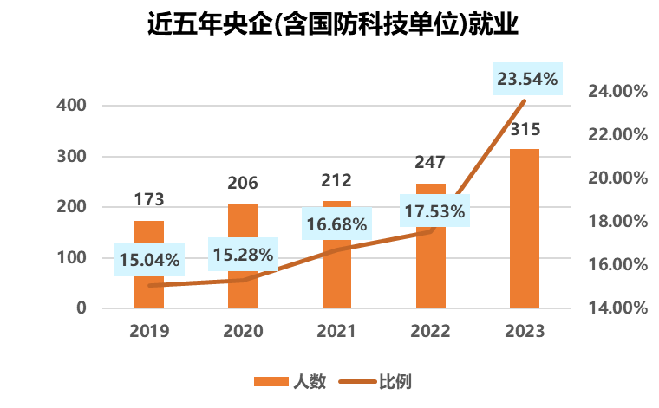

2023年，共有315名毕业生赴央企就业，占签约就业毕业生人数的23.54%，较上一年度上升6个百分点，创历史新高。

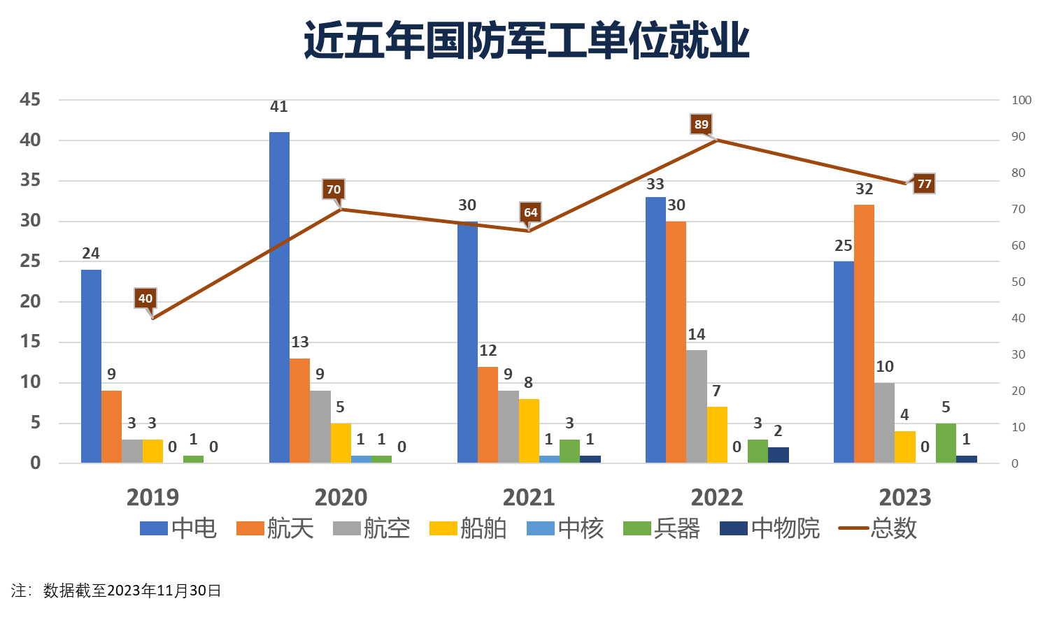

近五年，电院赴国防科技单位就业人数持续保持在较高水平，2023届毕业生去往国防科技单位就业的毕业生数达77人，赴航天、中电科等行业单位的人数持续保持高位。

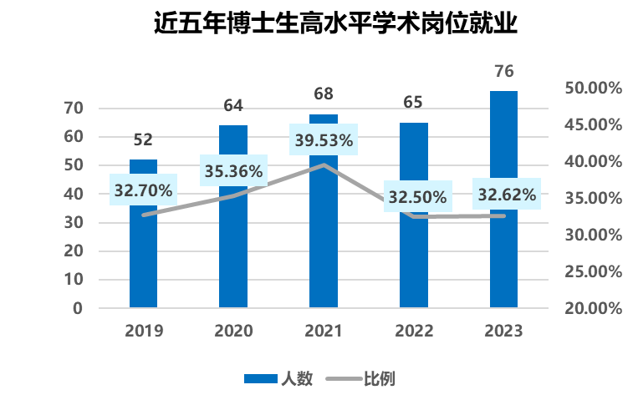

近五年，电院博士生高水平学术岗位就业实现稳步提升，2023届博士毕业生选择从事高水平学术岗位就业人数增长至76人，创历史新高。

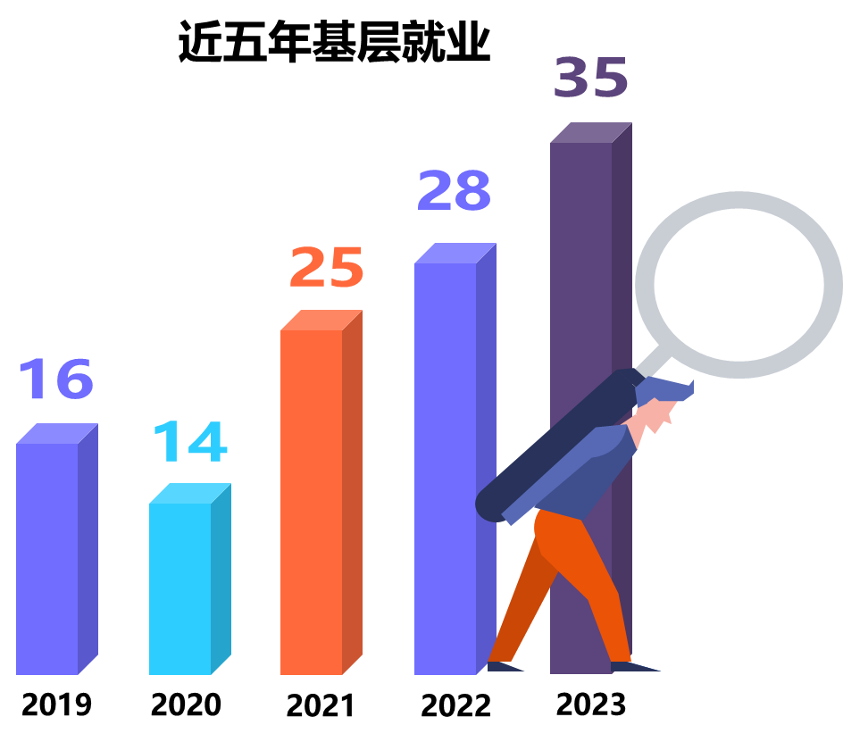

近五年，通过定向选调选拔赴基层公共部门就业的人数也实现稳步增长，就业人数从2019年到2023年实现了翻番。

**座谈会议程及安排**

**会议时间：**2024年3月28日（周四）12:00-16:00

**会议地点：**电信群楼3-208会议室

**议 程：**

1. 校就业中心领导致辞
2. 学院领导介绍就业引导工作
3. 学院领导宣读重点引导行业就业学生表彰名单
4. 赴重点引导行业就业学生代表发言
5. 系领导寄语
6. 学院向重点引导行业就业学生赠送纪念品并合影留念

**与会领导与嘉宾：**

陈 哲 上海交通大学学生处副处长、校就业中心主任

黄文焘 电子信息与电气工程学院 党委副书记

巢睿祺 电子信息与电气工程学院 党委副书记

朱淼 电子信息与电气工程学院 电气工程系(领导)

殷翔 电子信息与电气工程学院 自动化系(领导)

XXXXXX 电子信息与电气工程学院 计算机科学与工程系(领导)

XXXXXX 电子信息与电气工程学院 电子工程系(领导)

代彬 电子信息与电气工程学院 感知科学与工程学院(领导)

张月国 电子信息与电气工程学院 网络空间安全学院(领导)

XXXXXX 电子信息与电气工程学院 微纳电子学系(领导)

XXXXXX 电子信息与电气工程学院 导师代表

XXXXXX 电子信息与电气工程学院 思政教师代表

马丽丹 电子信息与电气工程学院 职业发展中心副主任

魏 超 电子信息与电气工程学院 就业指导老师

肖 汉 电子信息与电气工程学院 就业指导老师

李恬山 电子信息与电气工程学院 就业指导老师

谭棋仁 电子信息与电气工程学院 就业指导老师

| **学生名单：** | | | | |
| --- | --- | --- | --- | --- |
| **姓名** | **导师**  **姓名** | **系所** | **签约单位** | **签约单位顶级母机构** |
| 袁卓 | 陈昊鹏 | 软件学院 | 中国工程物理研究院计算机应用研究所 | 中国工程物理研究院 |
| 孟祥麟 | 盛戈皞 | 电气系 | 核电运行研究（上海）有限公司 | 中国核工业集团有限公司 |
| 伍煜亮 | 邬晶 | 自动化系 | 核电运行研究（上海）有限公司 | 中国核工业集团有限公司 |
| 张智科 | 袁野 | 自动化系 | 中国核动力研究设计院 | 中国核工业集团有限公司 |
| 饶仪明 | 吕敬 | 电气系 | 北京宇航系统工程研究所 | 中国航天科技集团有限公司 |
| 陈学橦 | 杨学林 | 电子系 | 山东航天电子技术研究所 | 中国航天科技集团有限公司 |
| 张帅 | 郭薇 | 电子系 | 上海航天计算机技术研究所 | 中国航天科技集团有限公司 |
| 高丰坤 | 杨博 | 自动化系 | 上海航天计算机技术研究所 | 中国航天科技集团有限公司 |
| 高彦昌 | 梁仙灵 | 电子系 | 上海航天计算机技术研究所 | 中国航天科技集团有限公司 |
| 王禹森 | 张丛春 | 微纳电子系 | 上海航天计算机技术研究所 | 中国航天科技集团有限公司 |
| 朱源 | 丁桂甫 | 微纳电子系 | 上海航天计算机技术研究所 | 中国航天科技集团有限公司 |
| 陈碧雯 | 杨天 | 感知学院 | 上海航天计算机技术研究所 | 中国航天科技集团有限公司 |
| 顾非凡 | 蔡星汉 | 微纳电子系 | 上海航天计算机技术研究所 | 中国航天科技集团有限公司 |
| 薛涵 | 张文军 | 电子系 | 上海航天控制技术研究所 | 中国航天科技集团有限公司 |
| 魏鹏锦 | 朱南机 | 自动化系 | 上海航天控制技术研究所 | 中国航天科技集团有限公司 |
| 蒋孟臻 | 龙承念 | 自动化系 | 上海航天控制技术研究所 | 中国航天科技集团有限公司 |
| 王昱淇 | 蔡云泽 | 自动化系 | 上海机电工程研究所 | 中国航天科技集团有限公司 |
| 张瑞鹏 | 张娅 | 电子系 | 上海机电工程研究所 | 中国航天科技集团有限公司 |
| 刘宇勖 | 李晓春 | 电子系 | 上海机电工程研究所 | 中国航天科技集团有限公司 |
| 姜煜 | 陈奕超 | 计算机系 | 上海空间电源研究所 | 中国航天科技集团有限公司 |
| 任炳轩 | 傅山 | 自动化系 | 上海神箭机电工程有限责任公司 | 中国航天科技集团有限公司 |
| 卢力 | 吴蔚 | 电气系 | 中国航天科技集团有限公司第五研究院 | 中国航天科技集团有限公司 |
| 孔若伊 | 谷大武 | 网安学院 | 中国航天科技集团有限公司第五研究院  西安分院 | 中国航天科技集团有限公司 |
| 常保建 | 潘常春 | 自动化系 | 上海民用航空机电系统有限公司 | 中国航空工业集团有限公司 |
| 黄天艺 | 郭逸 | 自动化系 | 上海民用航空机电系统有限公司 | 中国航空工业集团有限公司 |
| 刘奕帆 | 王成光 | 自动化系 | 上海民用航空机电系统有限公司 | 中国航空工业集团有限公司 |
| 孙超 | 许剑新 | 自动化系 | 上海民用航空机电系统有限公司 | 中国航空工业集团有限公司 |
| 吴徐旭 | 方涛 | 自动化系 | 上海民用航空机电系统有限公司 | 中国航空工业集团有限公司 |
| 陈澈 | 姜雪 | 电子系 | 中国航空工业集团公司成都飞机设计研究所 | 中国航空工业集团有限公司 |
| 曹恒魁 | 杨峰 | 电子系 | 中国航空工业集团公司西安飞机设计研究所 | 中国航空工业集团有限公司 |
| 农汉琦 | 金海明 | 电子系 | 中航（上海）航空无线电电子技术有限公司 | 中国航空工业集团有限公司 |
| 鄢丛强 | 蔡云泽 | 自动化系 | 中航（上海）航空无线电电子技术有限公司 | 中国航空工业集团有限公司 |
| 邓沛岩 | 薛广涛 | 计算机系 | 中航（上海）航空无线电电子技术有限公司 | 中国航空工业集团有限公司 |
| 王龚晨 | 夏彬 | 电子系 | 中航（上海）航空无线电电子技术有限公司 | 中国航空工业集团有限公司 |
| 胡思哲 | 邰能灵 | 电气系 | 中国船舶集团有限公司第七〇四研究所 | 中国船舶集团有限公司 |
| 张莫南 | 关新平 | 自动化系 | 上海凌耀船舶工程有限公司 | 中国船舶集团有限公司 |
| 朱薇 | 金海明 | 电子系 | 上海凌耀船舶工程有限公司 | 中国船舶集团有限公司 |
| 刘雅琦 | 王春香 | 自动化系 | 上海凌耀船舶工程有限公司 | 中国船舶集团有限公司 |
| 吴燚 | 邬晶 | 自动化系 | 中国舰船研究设计中心 | 中国船舶集团有限公司 |
| 吴悠 | 李东瀛 | 电子系 | 中国舰船研究设计中心 | 中国船舶集团有限公司 |
| 刘书扬 | 刘静 | 电子系 | 中国舰船研究设计中心 | 中国船舶集团有限公司 |
| 马锐翔 | 关新平 | 自动化系 | 中兵智能创新研究院有限公司 | 中国兵器工业集团有限公司 |
| 王子豪 | 鹿存跃 | 感知学院 | 中国兵器工业第二〇五研究所 | 中国兵器工业集团有限公司 |
| 冯成龙 | 张永 | 电子系 | 重庆长安汽车股份有限公司 | 中国兵器装备集团有限公司 |
| 罗春林 | 朱杰 | 电子系 | 重庆长安汽车股份有限公司 | 中国兵器装备集团有限公司 |
| 邓嘉煜 | 屈卫东 | 自动化系 | 重庆长安汽车股份有限公司 | 中国兵器装备集团有限公司 |
| 代非凡 | 马卓晨 | 自动化系 | 重庆长安汽车股份有限公司 | 中国兵器装备集团有限公司 |
| 罗宏宇 | 徐宁仪 | 计算机系 | 杭州海康威视数字技术股份有限公司 | 中国电子科技集团有限公司 |
| 石广健 | 曾贵华 | 电子系 | 杭州海康威视数字技术股份有限公司 | 中国电子科技集团有限公司 |
| 胡莹华 | 杨明 | 感知学院 | 中电科芯片技术（集团）有限公司 | 中国电子科技集团有限公司 |
| 宁齐红 | 王侃 | 感知学院 | 中电科芯片技术（集团）有限公司 | 中国电子科技集团有限公司 |
| 徐蕴洁 | 金晶 | 微纳电子系 | 中科芯集成电路有限公司 | 中国电子科技集团有限公司 |
| 刘睿 | 肖高标 | 电子系 | 中国电子科技集团公司第十研究所 | 中国电子科技集团有限公司 |
| 刘子逸 | 李平 | 感知学院 | 中国电子科技集团公司第十研究所 | 中国电子科技集团有限公司 |
| 刘子鑫 | 王开志 | 电子系 | 中国电子科技集团公司第十研究所 | 中国电子科技集团有限公司 |
| 陈萧恩 | 吴龟灵 | 电子系 | 中国电子科技集团公司第十四研究所 | 中国电子科技集团有限公司 |
| 刘楚昕 | 周林杰 | 电子系 | 中国电子科技集团公司第十四研究所 | 中国电子科技集团有限公司 |
| 郑泽昊 | 毛军发 | 电子系 | 中国电子科技集团公司第十四研究所 | 中国电子科技集团有限公司 |
| 曹新宇 | 高叶盛 | 电子系 | 中国电子科技集团公司第十四研究所 | 中国电子科技集团有限公司 |
| 熊渊淳 | 张保稳 | 网安学院 | 中国电子科技集团公司第十四研究所 | 中国电子科技集团有限公司 |
| 杨悦晨 | 何广强 | 电子系 | 中国电子科技集团公司第二十九研究所 | 中国电子科技集团有限公司 |
| 陈永承 | 方兴其 | 自动化系 | 中国电子科技集团公司第二十九研究所 | 中国电子科技集团有限公司 |
| 雷泽浩 | 顾运 | 自动化系 | 中国电子科技集团公司第二十九研究所 | 中国电子科技集团有限公司 |
| 杨国琦 | 姚莉秀 | 自动化系 | 中国电子科技集团公司第二十九研究所 | 中国电子科技集团有限公司 |
| 王嘉毅 | 吴侃 | 电子系 | 中国电子科技集团公司第二十九研究所 | 中国电子科技集团有限公司 |
| 李钰玲 | 李红兵 | 感知学院 | 中国电子科技集团公司第三十二研究所 | 中国电子科技集团有限公司 |
| 曾弘逸 | 张卫平 | 微纳电子系 | 中国电子科技集团公司第四十八研究所 | 中国电子科技集团有限公司 |
| 肖俊羽 | 刘景全 | 微纳电子系 | 中国电子科技集团公司第五十五研究所 | 中国电子科技集团有限公司 |
| 王布依祎 | 关新平 | 自动化系 | 中国航发商用航空发动机有限责任公司 | 中国航空发动机集团有限公司 |
| 李泽仁 | 蔡云泽 | 自动化系 | 上海飞机设计研究院有限公司 | 中国商用飞机有限责任公司 |
| 宋钰 | 龙宇 | 计算机系 | 中国商飞上海航空工业（集团）有限公司 | 中国商用飞机有限责任公司 |
| 赵楠 | 刘景全 | 微纳电子系 | 北京民用飞机技术研究中心 | 中国商用飞机有限责任公司 |
| 周堋昊 | 陆梁军 | 电子系 | 贵州电网有限责任公司信息中心 | 国家电网有限公司 |
| 王孝诚 | 金海明 | 电子系 | 国网重庆市电力公司 | 国家电网有限公司 |
| 张怀宇 | 郑晓冬 | 电气系 | 国家电网有限公司西南分部 | 国家电网有限公司 |
| 杨业鹏 | 刘佩林 | 电子系 | 国网湖北省电力有限公司 | 国家电网有限公司 |
| 黄逸群 | 陈新 | 电子系 | 国网湖南省电力有限公司防灾减灾中心 | 国家电网有限公司 |
| 牛国帅 | 杨旸 | 计算机系 | 国网陕西省电力有限公司 | 国家电网有限公司 |
| 刘伟 | 陈彩莲 | 自动化系 | 江西铜业技术研究院有限公司 | 江西省国有资本运营控股集团 |
| 李可欣 | 金梦 | 电子系 | 西安荣耀终端有限公司 | 荣耀终端有限公司 |
| 梁展勃 | 郭捷 | 网安学院 | 西安荣耀终端有限公司 | 荣耀终端有限公司 |
| 宋洋 | 罗骋韬 | 感知学院 | 长光卫星技术股份有限公司 | 中国科学院长春光机所 |
| 向佳栋 | 张克勤 | 自动化系 | 中车株洲电力机车研究所有限公司 | 中国中车集团有限公司 |
| 李东昇 | 王坤东 | 感知学院 | 中车株洲电力机车研究所有限公司 | 中国中车集团有限公司 |
| 杨宝琛 | 俞凯 | 计算机系 | 西安中兴新软件有限责任公司 | 中兴通讯股份有限公司 |
| 李聪聪 | 范磊 | 网安学院 | 重庆星网网络系统研究院有限公司 | 中国卫星网络集团有限公司 |
| 张阮 | 蔡星汉 | 微纳电子系 | 长江存储科技有限责任公司 | 紫光集团有限公司 |
| 秦垚 | 蔡旭 | 电气系 | 中共上海市崇明区委员会组织部 | 中共上海市委组织部 |
| 金永文 | 李建勋 | 自动化系 | 闽南师范大学 | 闽南师范大学 |
| 施路炜 | 严正 | 电气系 | 中共上海市崇明区委员会组织部 | 中共上海市委组织部 |
| 王煊原 | 王志新 | 电气系 | 中共丽水市莲都区委组织部 | 中共丽水市莲都区委组织部 |
| 尹荣基 | 张卫东 | 自动化系 | 中共大连市委组织部 | 中共大连市委组织部 |
| 梅浩 | 丁桂甫 | 微纳电子系 | 中共成都市委组织部 | 中共四川省委组织部 |